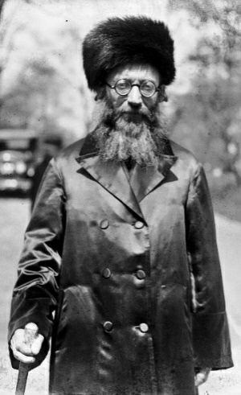
"דורנו הוא דור נפלא. דור שכולו תימהון..."
הרב אברהם יצחק הכהן קוק זצ"ל
קראי בעמ' 79 במסגרת והשלימי:
שנות חייו: ________________ למד ב: ____________ ושימש כ:__________________.
עלה לארץ בשנת ________ ומונה לרבן של יפו והמושבות.
בשנת 1914 נסע לכנס העולמי של "אגודת ישראל" ב_________, ובשל פרוץ _____________________ לא יכל לשוב ארצה.
בשנת 1919 מונה ל___________________ וב-1921 התמנה ל________________.
בשנת 1924 הקים את "_______________________". ונפטר בתאריך _________________________.

צפה בסרטון הבא של הרב קוק מ 34 שניות עד . 1:26
הסבר את הרקע לצורך של השכונה היהודית של יפו נווה צדק למצוא רב חדש שינהיג אותה.
הצג על פי הקטע את תכונותיו של הרב קוק והסבר מדוע דווקא הוא היה מתאים לתפקיד זה.
https://www.youtube.com/watch?v=I5gAKC4nKIY

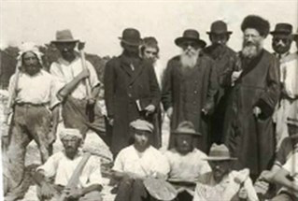
"מסע המושבות" (עמ' 82-83)
"לא באנו להשפיע, באנו להיות מושפעים" (הרב קוק)
קראי עמ' 82-83 ועני על השאלות-
מתי היה המסע? _____________________________________
לאן היה המסע? _____________________________________________________________________
מי השתתף במסע? __________________________________________________________________________________
מטרות המסע:
- ____________________________________________________________________________________________________________________________________________________________________
- ____________________________________________________________________________________________________________________________________________________________________

צפי בסרטון מדקה 5:09-5:52 והסבירי כיצד הרכב חברי המסע מהווה חיבור ושיתוף פעולה בין קב' שונות ביישוב היהודי _____________________________________________________________________________________________________________________________________________________________________________________________________________________________________________________________________________

תגובות האיכרים והפועלים למסע:
________________________________________________________________________________________________________________________________________________________________________________
כתבי מה אירע בזיכרון יעקב במהלך המסע? ________________________________________________________________________________________________________________________________________________________________________________
תוצאות המסע: (האם וכיצד השפיע? לטווח הקצר / הרחוק...?)
________________________________________________________________________________________________________________________________________________________________________________________________________________________________________________________________________

